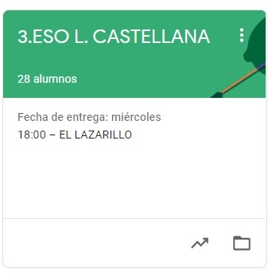

3º ESO LENGUA CASTELLANA
TAREAS DEL 15 AL 19 DE JUNIO
- VAMOS A SEGUIR TRABAJANDO LA PLATAFORMA CLASSROOM PARA QUE ME VAYÁIS ENVIANDO LAS TAREAS QUE PONGO SIGUENDO EL PLAZO MARCADO.
- UNA VEZ CORREGIDA LA TAREA, OS LA DEVUELVO CON UNA NOTA Y UN COMENTARIO.

ESTA SEMANA NO HAY TAREAS DEBIDO A QUE ESTAMOS EN SEMANA DE EVALUACIÓN FINAL Y HAY PENDIENTES EXÁMENES DE RECUPERACIÓN.

